POLETNI KOŠARKARSKI TABOR Velenje 22. do 26. avgust 2022

# P R I J A V N I C A

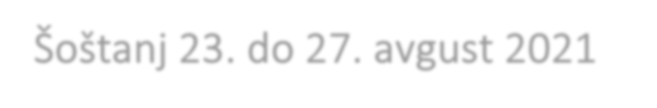

ime in priimek otroka: ___________________________________________________ datum rojstva: _______________ naslov: ___________________________________ kraj: _______________________ šola: _____________________________________

velikost majice: (obkroži) 104 116 128 140 152 164 S M L XL

ime in priimek starša: ________________________ telefon: ___________________ e-pošta: ______________________________

zdravstvene ali druge posebnosti otroka (alergije, bolezni, dieta): ________________

_____________________________________________________________________

_____________________________________________________________________

S podpisom prijavnice se starš oziroma skrbnik strinjam, da se prijavljeni lahko v času Poletnega košarkarskega tabora od 22.08. do 26.08.2022 udeležuje vseh športnih aktivnosti v sklopu košarkarskega tabora. Soglašam, da trener ne prevzema odgovornosti za nesreče in poškodbe, ki bi nastale kot posledica neupoštevanja trenerjevih navodil. Dovoljujem objavo fotografij, avdio in video materialov nastalih v času košarkarskega tabora na spletni strani kluba in socialnih omrežjih.

kraj in datum: ____________________________________ podpis starša/skrbnika: _____________________________

Program poletnega košarkarskega tabora izvajajo strokovno usposobljeni košarkarski trenerji pod vodstvom profesorja Vojka Tovornika. Vsi udeleženci tabora prejmejo priložnostno majico, košarkarsko žogo in vsakodnevno malico. Poletni košarkarski tabor bo izveden v telovadnici in zunanjih igriščih Šolskega centra Velenje.

________________________________________________________________________________________________________________________________________________________________________________________________________________________________________

Izpolnjeno prijavnico pošljite na naslov kluba: KK Elektra, p.p. 9, 3325, Šoštanj, po e-pošti: info@kk-elektra.si ali kot MMS sporočilo na 070/705-977. informacije: 070/705-977. Zadnji rok za prijavo je 15.08.2022! Prijavnino, 50,00 EUR poravnate do pričetka tabora preko UPN naloga, ki vam ga po prejemu prijavnice pošljemo na vaš naslov elektronske pošte.